Quem são as

mulheres

encarceradas no

estado da Bahia?

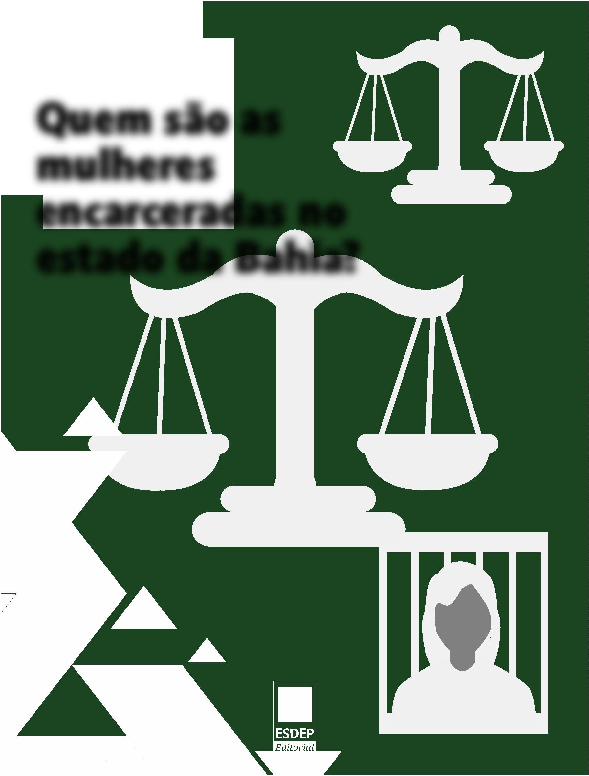

Quem são as

mulheres

encarceradas no

estado da Bahia?



Defensoria Pública do Estado da Bahia

SUMÁRIO

INTRODUÇÃO...........................................................................6

METODOLOGIA ........................................................................ 7

RESULTADOS ............................................................................8

CONCLUSÃO ...........................................................................26

REFERÊNCIAS.........................................................................28

4



Quem são as mulheres encarceradas no estado da Bahia?

Defensor Público-Geral do Estado da Bahia

Rafson Saraiva Ximenes

Subdefensora Público-Geral do Estado da Bahia

Firmiane Venâncio do Carmo Souza

Coordenadora das Defensorias Públicas Especializadas

Donila Ribeiro Gonzalez de Sá Fonseca

Coordenador das Defensorias Públicas Regionais

Walter Nunes Fonseca Junior

Diretor da Escola Superior da Defensoria Pública da Bahia

Clériston Cavalcante de Macêdo

Coordenadoras da Defensoria Pública Especializada de Direitos

Humanos

Eva dos Santos Rodrigues

Lívia Silva de Almeida

5

Coordenadores da Defensoria Pública Especializada Criminal e

Execução Penal

Fabíola Margherita Pacheco de Menezes

Pedro Paulo Casali Bahia

Este relatório foi produzido pela Assessoria de Gabinete para

Pesquisas Estratégicas da Defensoria Pública do Estado da Bahia

Assessora de Gabinete

Fernanda Nunes Morais da Silva

Servidores(as)

Iolanda Carvalho de Pinho

Henrique Breda Foltz Cavalcanti

Estagiários

Jorge Ferreira dos Santos Neto

Maurício Astrogildo Bomﬁm de Aguiar

Mateus Pereira França

Nalessa Paraízo dos Santos



Defensoria Pública do Estado da Bahia

INTRODUÇÃO

A persecução penal impõe estigmas nefastos às pessoas por elas alcançadas.

Entretanto, tais efeitos não são percebidos e experienciados de forma homogênea

por elas. Pessoas pretas, pobres e periféricas constituem a clientela preferencial

desse sistema, e são elas que, inclusive, compõem a maioria da população encar-

cerada no Brasil, de acordo com dados recentes do Fórum Brasileiro de Segurança

Pública1.

Essa situação ganha contornos ainda mais preocupantes se for analisada sob o viés

de gênero. O viés repressivo da política criminal brasileira impõe às mulheres uma

tripla sanção: a primeira, pelo estigma que recebe de “mulher criminosa”, infratora

de leis elaborada pelos homens e para os homens, e, a segunda, às mulheres grá-

vidas, já que o cárcere impõe também a privação do convívio com seus ﬁlhos e as

consequências advindas dessa separação e a terceira, que envolve o impacto nas

famílias das mulheres presas, sua relação especialmente como os esposos/compa-

nheiros e ﬁlhos.

6

Apesar de já existirem algumas pesquisas realizadas com essa intenção, entender a

maneira como essa realidade deita seus vieses no sistema carcerário baiano ainda era

uma medida que se impunha. Com essa ﬁnalidade foi que a Assessoria de Gabinete

para Pesquisas Estratégicas da Defensoria Pública do Estado da Bahia, com o apoio

de Defensoras Públicas e Defensores Públicos que oﬁciam na execução penal2,

realizou o diagnóstico que segue, que visou ao levantamento de dados referentes à

vida e ao perﬁl dessas mulheres.

Tais dados lançam luz sobre questões pertinentes à identidade e ao cotidiano das

mulheres encarceradas no Estado, como a faixa etária, cor da pele, identidade de

gênero, renda, maternidade e provimento do sustento familiar, entre outras.

1

-

2

Mais informações em: https://forumseguranca.org.br/wp-content/uploads/2022/07/20-anuario-2022-as-820-mil-

Agradecemos de forma especial aos colegas Aldo Sandro Tanajura, Hélio Magalhães Pessoa, Luciana Andrade Frei-

vidas-sob-a-tutela-do-estado.pdf.

re, Eduardo Herbert Lordão Souza, Matheus Rocha Almeida, André Lima Cerqueira e Priscilla Renaldy Rolim, que contribuíram

viabilizaram a consulta processual para levantamento de dados e posterior análise.



Quem são as mulheres encarceradas no estado da Bahia?

METODOLOGIA

A metodologia empregada na pesquisa foi a análise de processos judiciais, a partir

dos quais coletou-se dados a respeito do perﬁl e do cotidiano das mulheres encar-

ceradas no Estado da Bahia, como antes anunciado. Essa análise, por sua vez, foi

viabilizada a partir da consulta aos próprios autos processuais através dos sistemas

eletrônicos do Tribunal de Justiça do Estado da Bahia, o e-SAJ e da Plataforma

de Processo Judicial Eletrônico “PJe”, conforme o caso. Alguns casos pontuais,

entretanto, só puderam ser analisados a partir do Sistema Eletrônico de Execução

Uniﬁcado, o SEEU, e do Sistema Integrado de Gestão de Atendimento da Defensoria,

o SIGAD.

À medida que as informações das detentas eram obtidas, seus dados eram incluídos

numa planilha colaborativa, alimentada por toda a equipe da Assessoria de Gabinete

para Pesquisas Estratégicas.

Como dito, buscou-se informações sobre características individuais, familiares e

sociais das presas, além das circunstâncias em que supostamente foram praticados

os delitos que lhes são imputados.

7

O período de análise iniciou-se em 18 de Janeiro de 2022, sendo concluído em 11 de

Março de 2022. É válido mencionar que em alguns casos não foi possível localizar

determinadas informações sobre as detentas nos sistemas de busca, notadamente

quando os processos tramitavam em outros Estados, de modo que foram conside-

rados prejudicados.



Defensoria Pública do Estado da Bahia

RESULTADOS

Cidade da custódia

No total, foram analisadas as situações jurídicas de 286 (duzentas e oitenta e seis)

mulheres, todas encarceradas perante os 7 (sete) estabelecimentos prisionais femi-

ninos que integram o sistema penitenciário do Estado da Bahia, e distribuídas de

acordo com a tabela abaixo:

UNIDADE

SALVADOR

FEIRA DE SANTANA

ITABUNA

97

49

31

8

VITÓRIA DA CONQUISTA

PAULO AFONSO

JUAZEIRO

31

28

25

22

TEIXEIRA DE FREITAS

Como se veriﬁca, 34,3% das mulheres encarceradas na Bahia se encontram no

Conjunto Penal Feminino de Salvador, 17,3% no Conjunto Penal Feminino de Feira de

Santana, 11,0% no Conjunto Penal Feminino de Itabuna, também 11,0% no Conjunto

Penal Feminino de Vitória da Conquista, 9,9% no Conjunto Penal Feminino de Paulo

Afonso, 8,8%, no Conjunto Penal Feminino de Juazeiro, e, por ﬁm, 7,7% no Conjunto

Penal Feminino de Teixeira de Freitas, tudo em percentuais aproximados.

Como adiante restará demonstrado, o local da custódia não se apresentou como

uma variável que provocou distinção entre as proporções encontradas nas demais

unidades de análise. Dito de outro modo, embora estejam custodiadas em locais

diversos, a realidade experienciada por essas mulheres não são diferentes entre si,

motivo pelo qual os resultados serão apresentados de forma geral, sem levar o esta-

belecimento prisional em consideração.

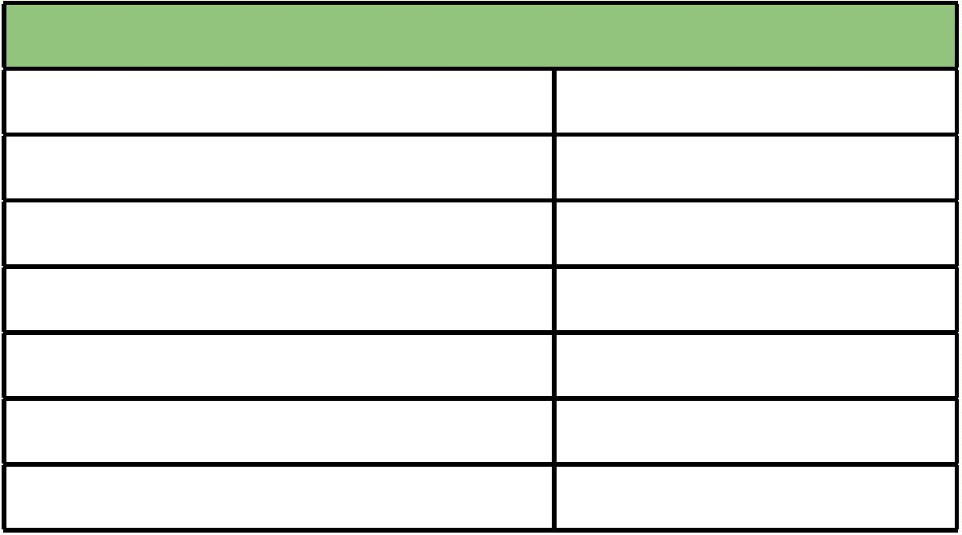

Quem são as mulheres encarceradas no estado da Bahia?

Idade

No que diz respeito à idade, veriﬁca-se que, em percentuais aproximados, 52,3%

das mulheres presas no Estado da Bahia possuem de 18 a 29 anos; seguidas pelas

mulheres que possuem de 30 a 40 anos, que representam 31,8% do total; pelas

mulheres que possuem de 41 a 50 anos, representando 11,7% do total, e; por ﬁm,

pelas mulheres que possuem de 51 a 60 anos, que totalizam 3,8%. Apenas uma

mulher possui idade superior a 60 anos, perfazendo 0,4% do total.

9

Identidade de gênero

Praticamente todas as mulheres encarceradas na Bahia são cisgêneras (282 casos,

perfazendo 99,6% do total), tendo sido veriﬁcada a existência de apenas uma mulher

trans no sistema penitenciário baiano, que representa 0,4% do total.

Cumpre salientar, ademais, que tal informação não pôde ser obtida em 4 (quatro)

casos, que foram desconsiderados para efeitos do cálculo dessas porcentagens.

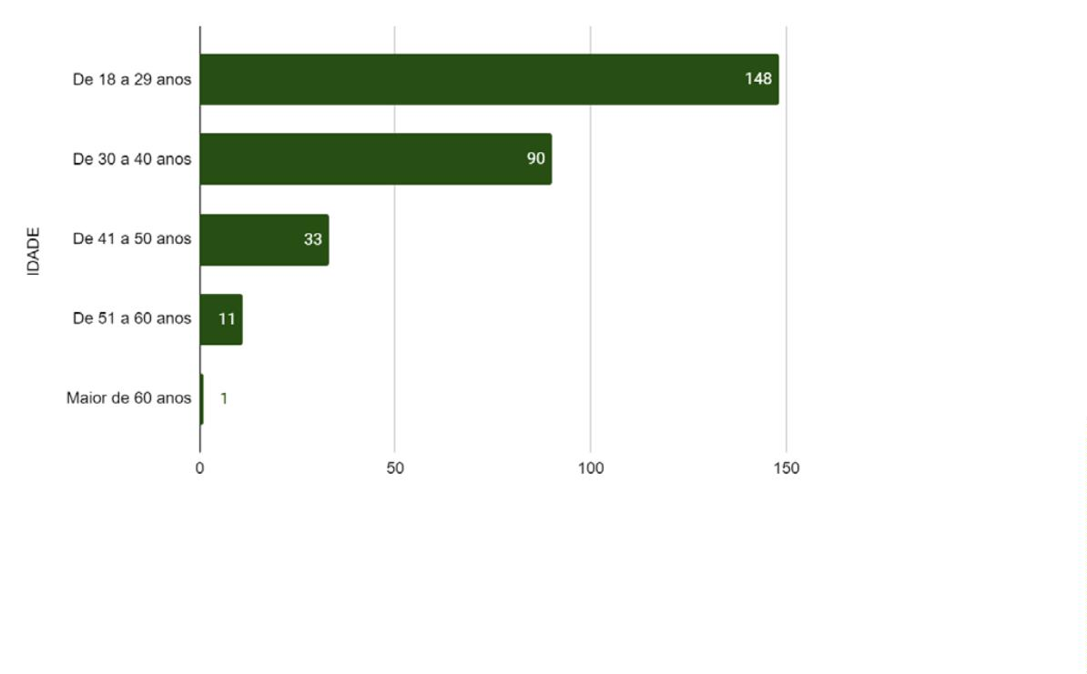

Defensoria Pública do Estado da Bahia

Orientação sexual

1

0

Situação semelhante foi veriﬁcada na análise da categoria “Orientação sexual”. Com

efeito, a análise apontou que 193 mulheres declararam-se heterossexuais, represen-

tando 97,4% do total, ao passo em que apenas 5 mulheres declararam-se homosse-

xuais, o que corresponde a 2,6% dos casos analisados.

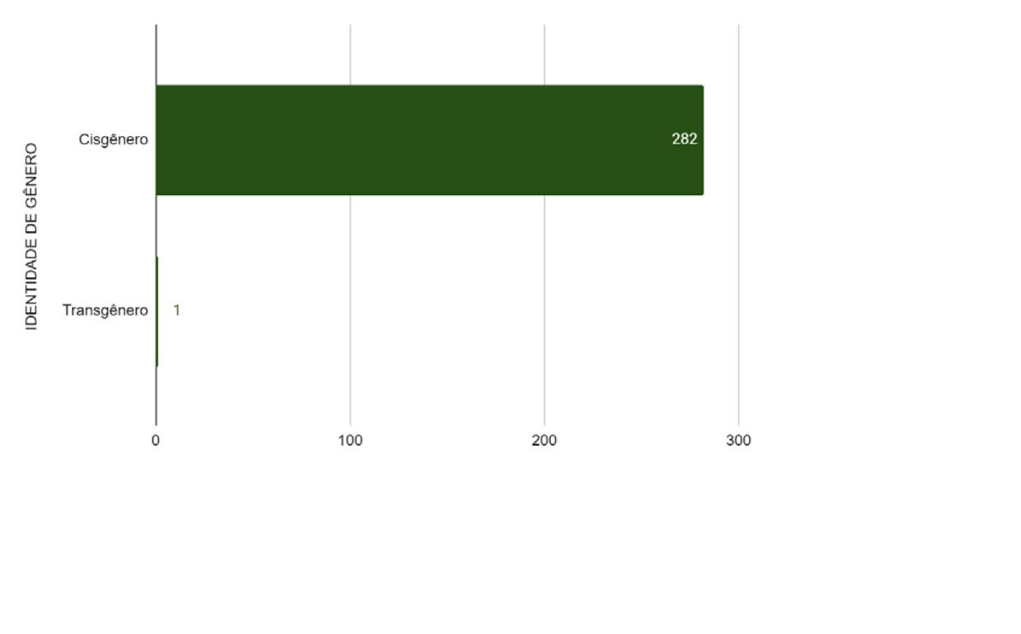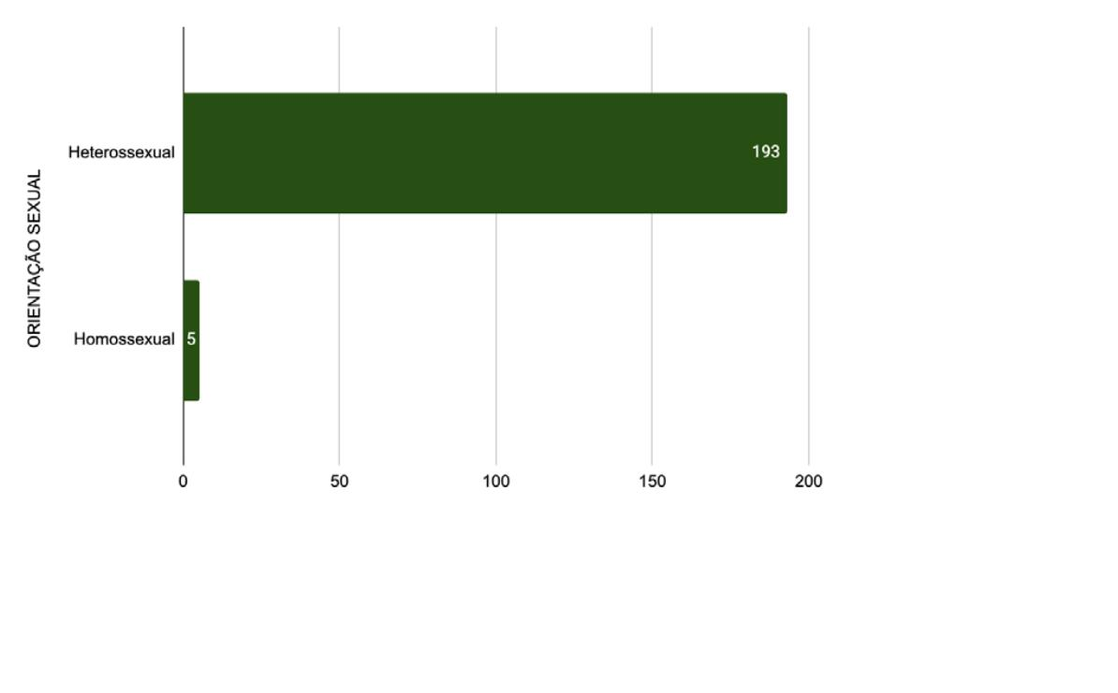

Quem são as mulheres encarceradas no estado da Bahia?

Cor da pele

Quanto à cor da pele, observou-se que aproximadamente 92% das mulheres encar-

ceradas no Estado da Bahia são negras, das quais 164 (81%) se autodeclaram pardas

e 24 (11%) se autodeclararam pretas. Brancas totalizam apenas 14 (8%).

11

Religião

Nos processos em que foi possível obter tal dado, inferiu-se que 14 mulheres aﬁr-

maram que são católicas, perfazendo 51,8% do total. 5 aﬁrmaram que são protes-

tantes (18,5%), 1 aﬁrmou que possui outra religião (3,7%) e 7 aﬁrmaram que não

seguem nenhum tipo de religião (26%).

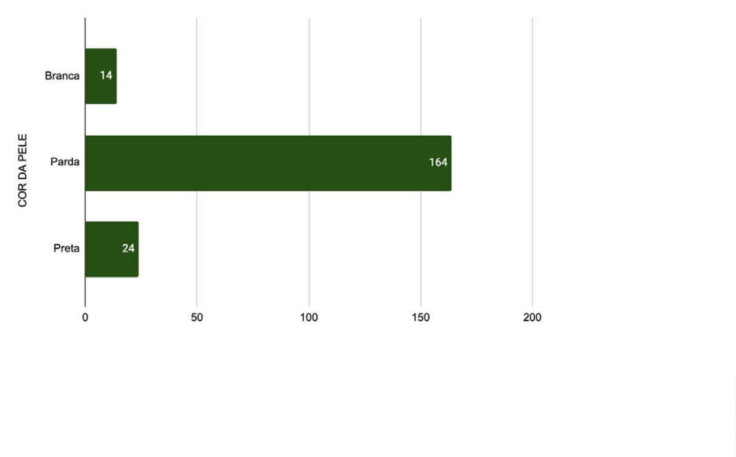

Defensoria Pública do Estado da Bahia

Escolaridade

1

2

76 (50%) mulheres encarceradas no Estado da Bahia sequer completaram o Ensino

Fundamental, sendo certo que 12 (7,8%) possuem apenas a alfabetização e 4 (2,6%)

não foram alfabetizadas ou estão em processo de alfabetização. 16 (10,5%) comple-

taram o ensino fundamental.

No âmbito do ensino médio, 23 (15,1%) aﬁrmaram que não o concluíram, tendo sido

veriﬁcado que 16 (10,5%) completaram essa etapa da formação escolar.

Quanto ao ensino superior, 4 (2,6%) aﬁrmaram que não o concluíram, enquanto que

apenas 1 (0,9%) informou possuir ensino superior completo.

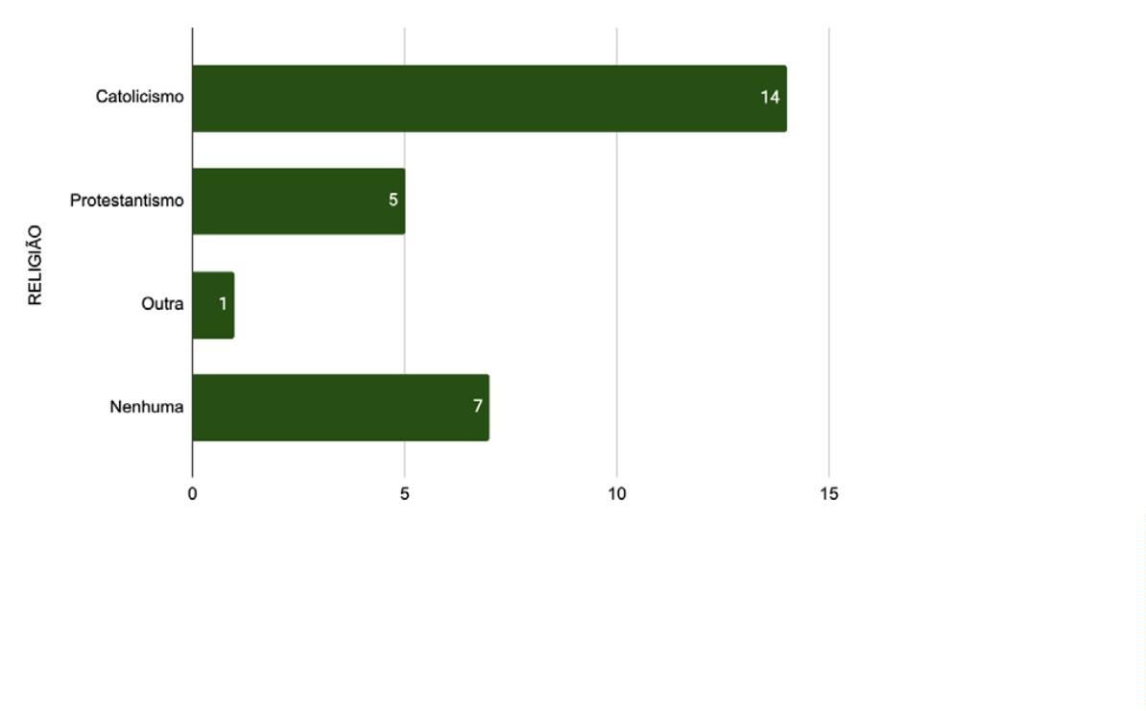

Quem são as mulheres encarceradas no estado da Bahia?

Dados sobre ﬁlhos(as)

1

3

Os dados apontam que 44% das mulheres encarceradas possuem pelo menos 1

ﬁlho(as), sendo certo que 21,1% possuem 2 ﬁlhos(as), 20,1% possuem 3 ﬁlhos(as) e

1

4,8% possuem 4 ou mais ﬁlhos(as).

Veriﬁcou-se, ainda, que 3 mulheres estão gestantes, o que representa 1,6% do total.

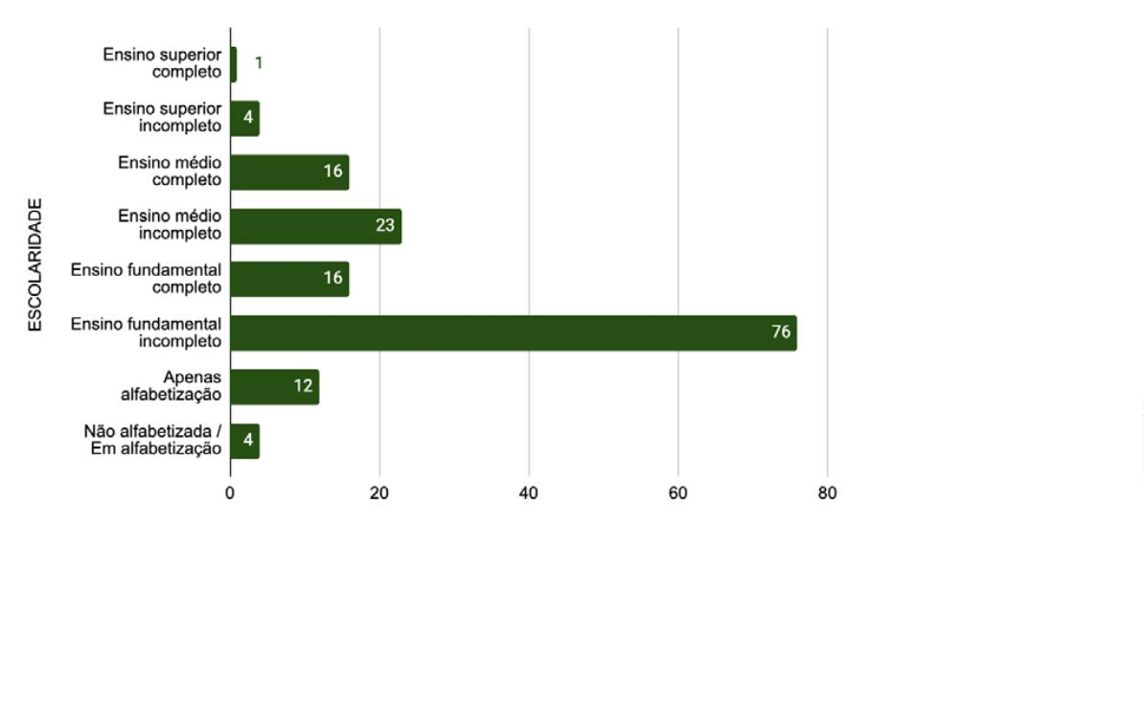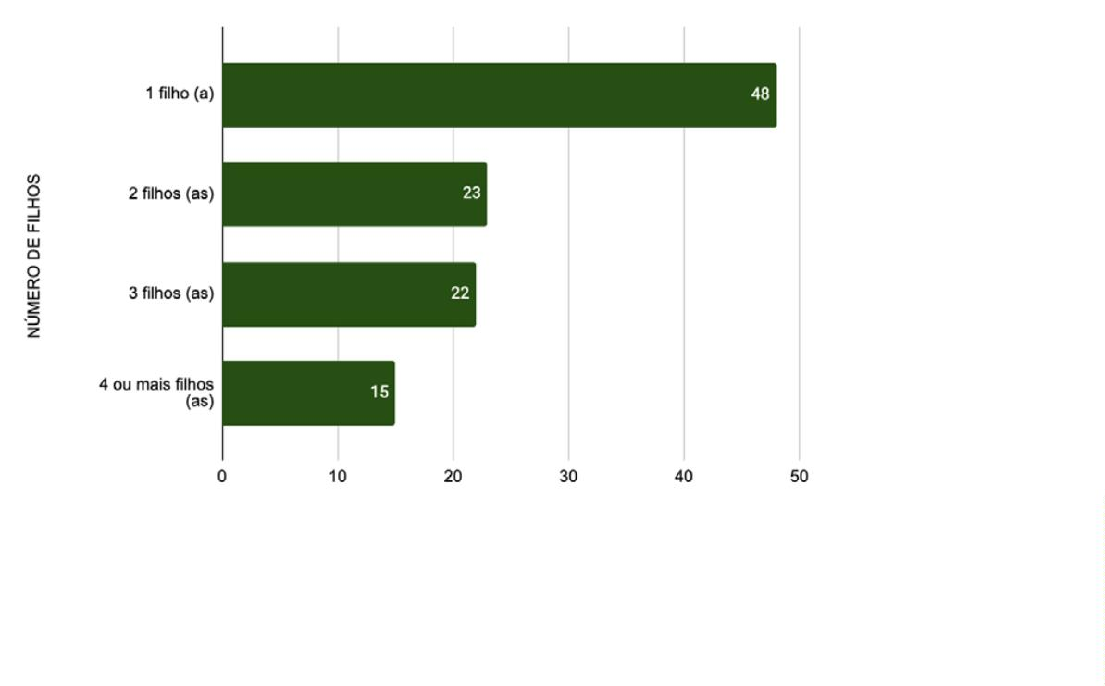

Defensoria Pública do Estado da Bahia

Quando foi possível obter a informação a respeito da idade dos(as) ﬁlhos(as) dessas

mulheres, veriﬁcou-se que 37,2% aﬁrmaram que possuem apenas 1 ﬁlho(a) com até

1

4

1

1

2 anos de idade. 24%, todavia, informaram que possuem de 2 a 4 crianças com até

2 anos, enquanto que apenas uma mulher (0,8%) informou que possui mais de 4

ﬁlhos(as) menores de 12 anos.

Em 38% dos casos, contudo, as mulheres informaram que seus(suas) ﬁlhos(as) pos-

suíam mais do que 12 anos de idade.

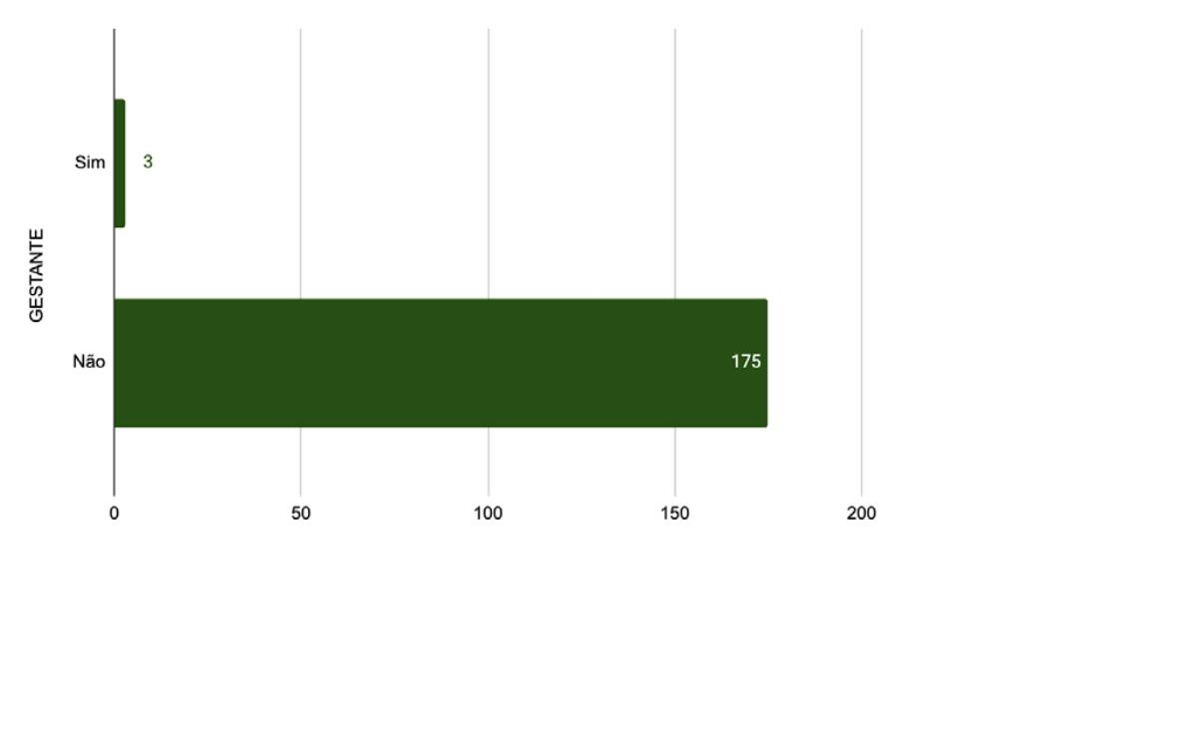

Quem são as mulheres encarceradas no estado da Bahia?

Buscou-se também veriﬁcar se esses(as) ﬁlhos(as) possuíam registro de paterni-

dade. Nos casos em que tal informação pôde ser coletada, apurou-se que em 61,5%

dos casos não constava registro de paternidade, contrastando com 38,5% dos casos

em que tal registro existe.

1

5

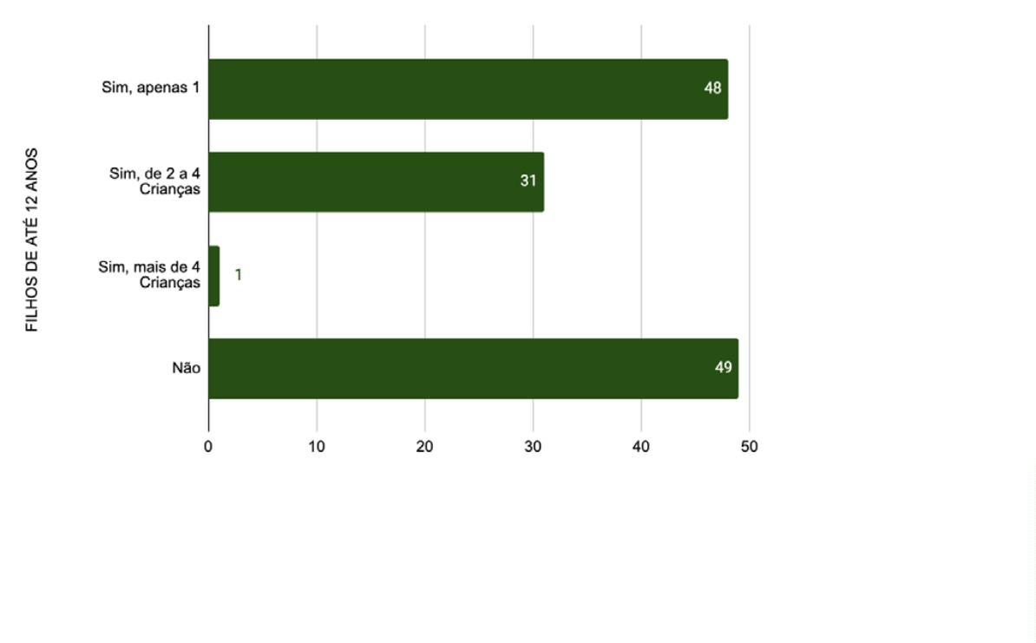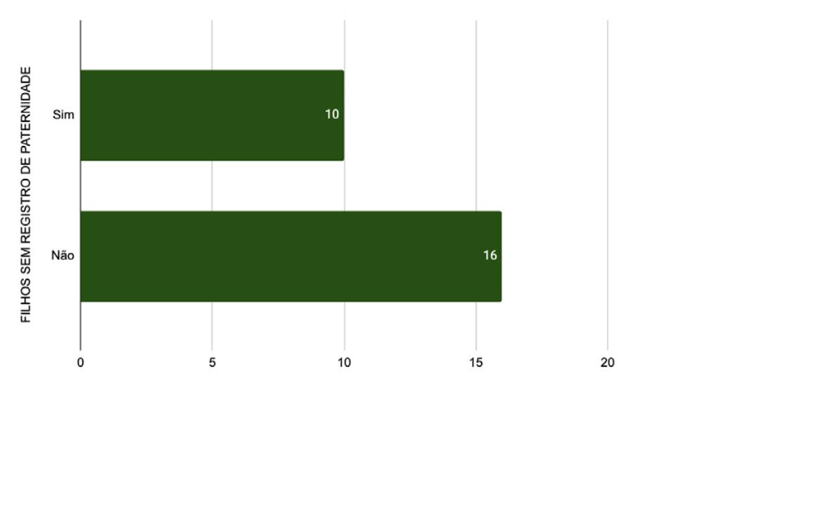

Defensoria Pública do Estado da Bahia

Outra informação perquirida pela pesquisa diz respeito à existência de ﬁlhos(as)

ou outra pessoa com deﬁciência que dependa diretamente dos cuidados dessas

mulheres.

Analisando os autos em que tal informação constava, veriﬁcou-se que em 63,8%

dos casos as mulheres são responsáveis por ﬁlhos(as) ou outro dependente com

deﬁciência, como se veriﬁca do gráﬁco abaixo.

1

6

Estado civil

No que diz respeito ao estado civil, veriﬁcou-se que a imensa maioria das mulheres

encarceradas são solteiras, perfazendo 82,5% do total. Apenas 2,7% declararam

estar casadas. 0,3%, por sua vez, informou estar divorciada. 1,5% são viúvas e 13%

aﬁrmaram que convivem em união estável.

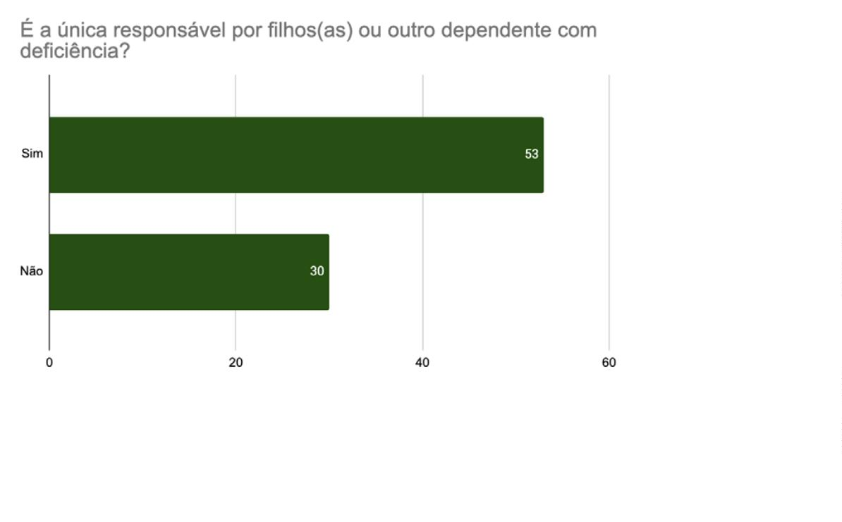

Quem são as mulheres encarceradas no estado da Bahia?

Renda

1

7

Nos casos em que foi possível obter informações a respeito da renda auferida por

essas mulheres antes da prisão, veriﬁcou-se que 71% delas não possuíam qualquer

fonte de renda, enquanto que 20% aﬁrmaram que recebiam de 500 reais a 1 salário

mínimo e, por ﬁm, 9% informaram que recebiam de 1 a 2 salários mínimos a título

de renda.

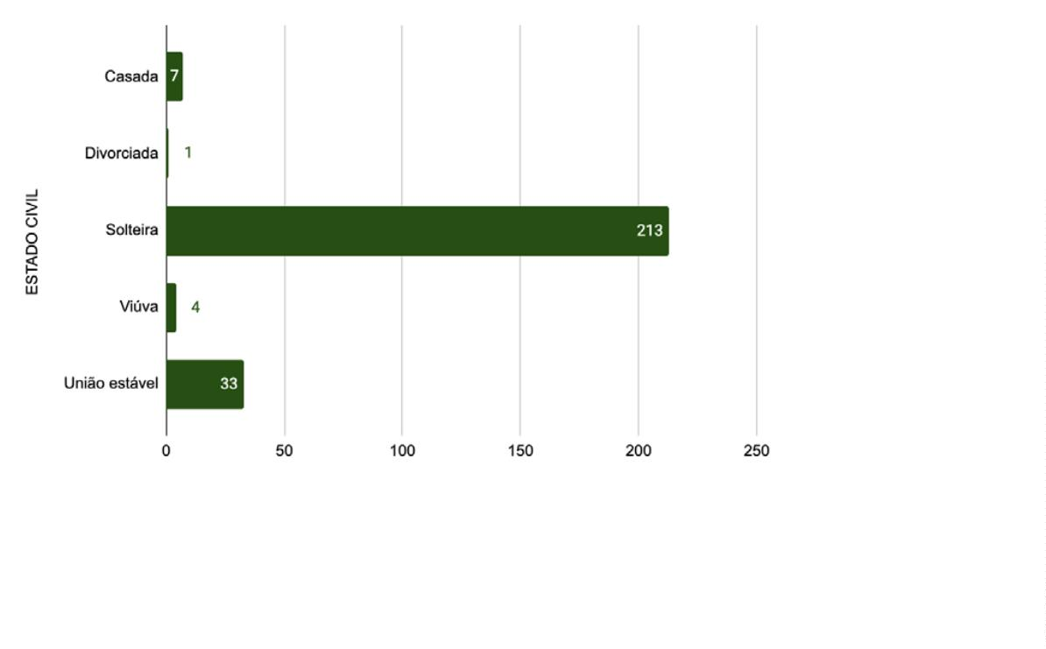

Defensoria Pública do Estado da Bahia

Pessoa especialmente vulnerável?

1

8

Em todos os processos analisados, em apenas 6 casos veriﬁcou-se que se tratava

de mulher que possuía alguma deﬁciência, sem especiﬁcações a respeito do tipo ou

natureza.

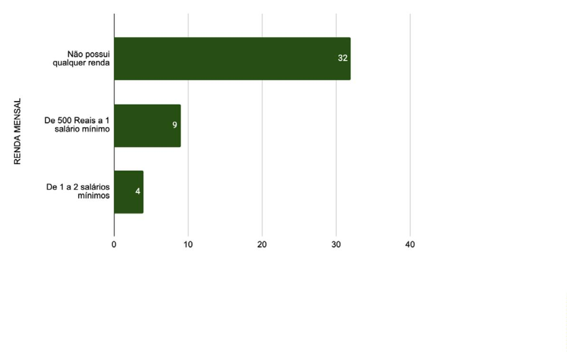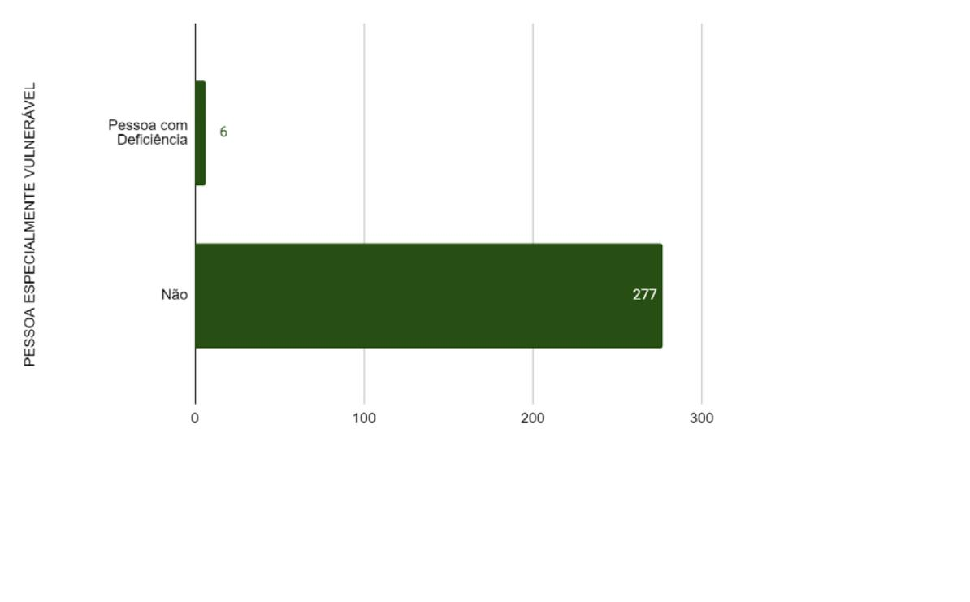

Quem são as mulheres encarceradas no estado da Bahia?

Registro de paternidade

Além disso, 87,9% das mulheres encarceradas na Bahia aﬁrmaram que sabem quem

são os seus pais, enquanto que 12,1% aﬁrma não conhecê-los.

1

9

Visitas

Buscou-se veriﬁcar, ainda, se essas mulheres encarceradas recebem visitas com

regularidade. A partir da análise dos processos que possuem tal informação, veriﬁ-

cou-se que em 75% dos casos a mulher encarcerada não recebe qualquer visita, o

que só ocorre em 25% do total.

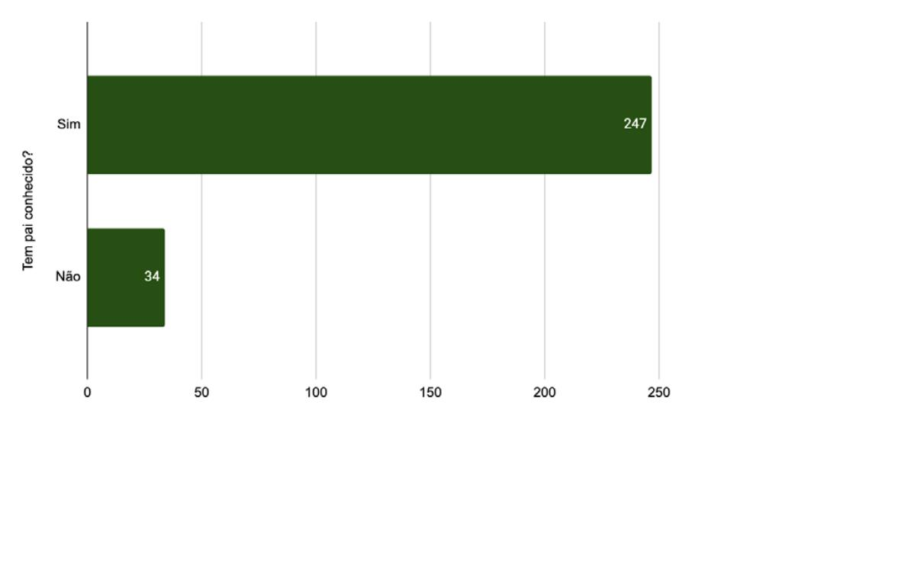

Defensoria Pública do Estado da Bahia

Também foi possível constatar que esse tipo de informação parece não ser relevante

para o cotejo da situação jurídica da mulher, já que o recebimento de visitas só é

informado em pouquíssimos casos, como se infere do gráﬁco abaixo.

20

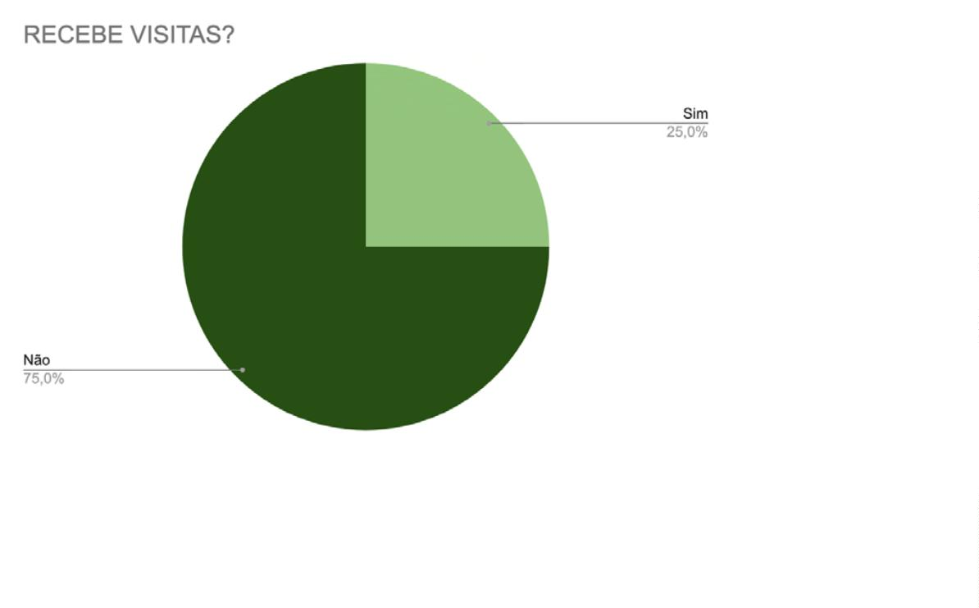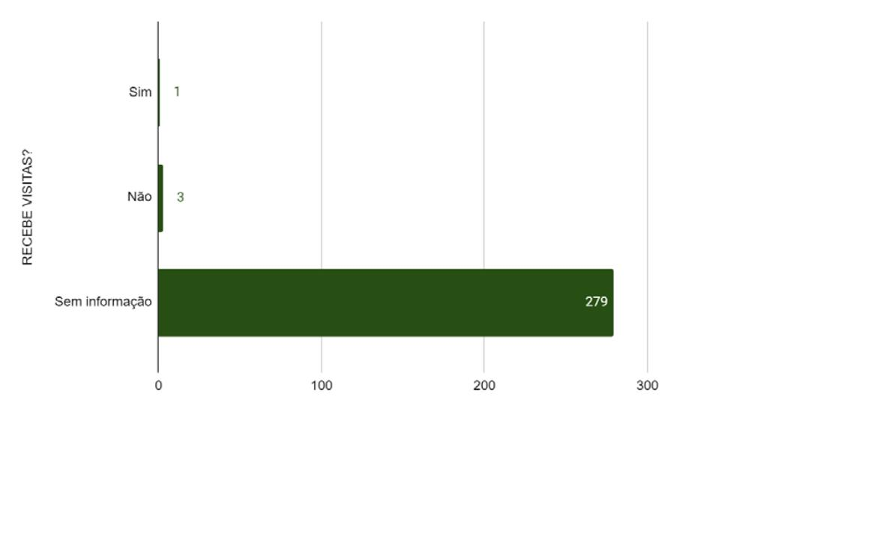

Quem são as mulheres encarceradas no estado da Bahia?

Natureza da prisão

Dentre os 283 casos analisados, veriﬁcou-se que 73,1% das mulheres estão presas

preventivamente no estado da Bahia, enquanto que apenas 26,1% já foram senten-

ciadas. Em apenas 0,7% dos casos veriﬁca-se haver mulheres em cumprimento de

pena com prisão preventiva decretada em processo diverso, deﬂagrado para apu-

ração de fatos distintos.

21

O dado referente à natureza da prisão foi posteriormente cruzado com a imputação

que pesava sobre cada uma delas.

No que tange à prisão cautelar, veriﬁcou-se que 44,4% dos casos referem-se à Lei

de Drogas; ao passo em que 32,9% diz respeito a crimes contra a vida, seguidos por

1

8,4% que guardam relação com crimes contra o patrimônio; 1,9% de crimes contra

a dignidade sexual; 1,9% de crimes contra a administração pública, e; por ﬁm, 0,5%

de crimes previstos no estatuto do desarmamento.

Quanto às prisões preventivas, veriﬁca-se que 43,2% dizem respeito aos delitos pre-

vistos na Lei de Drogas; 27% aos crimes contra a vida; 25,7% aos crimes contra o

patrimônio e, por ﬁm; 6,8% dizem respeito aos crimes contra a dignidade sexual.

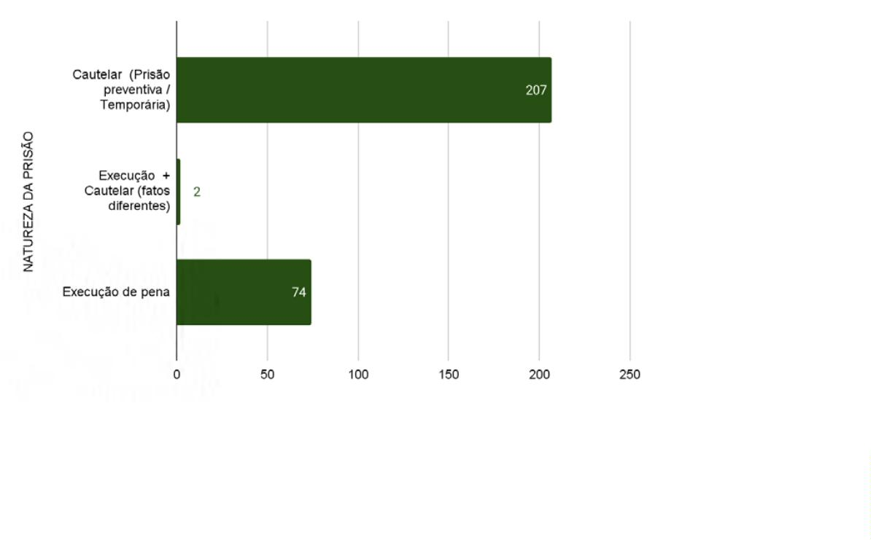

Defensoria Pública do Estado da Bahia

Imputação

De modo geral, sem fazer a distinção referente à natureza da prisão, constata-se

que 44,17% das prisões em curso têm origem na suposta prática de crimes pre-

vistos na Lei de Drogas, seguidos por 31,10% de crimes contra a vida, 20,14% refe-

rem-se aos crimes contra o patrimônio, 0,35% aos crimes relativos ao Estatuto do

Desarmamento, e, por ﬁm, 4,24% dizem respeito a outros tipos de delitos, como

crimes contra a dignidade sexual e contra a administração pública.

2

2

Reincidência

Só houve registro de reincidência em 26 (9,18%) casos, distribuídos da seguinte

forma: 16 (61,5%) nos crimes relativos à Lei de Drogas, 4 (15,3%) em crimes contra

o patrimônio, 3 (11,5%) em crimes contra a vida, 1 (3,8%) em crimes relativos ao

Estatuto do Desarmamento e 2 (7,9%) em outros delitos.

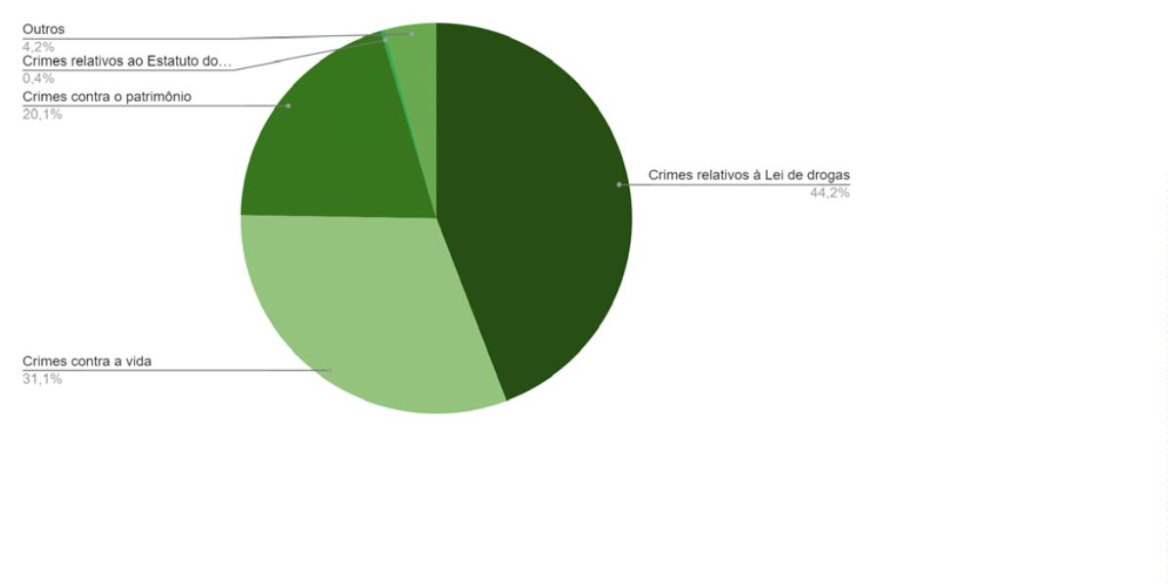

Quem são as mulheres encarceradas no estado da Bahia?

Informações sobre o companheiro

23

Nos processos em que há menção à existência de um companheiro, foi possível

ter acesso ao seu nome em 82,3% dos casos, não tendo sido possível ter acesso à

identidade em 17,7% dos casos.

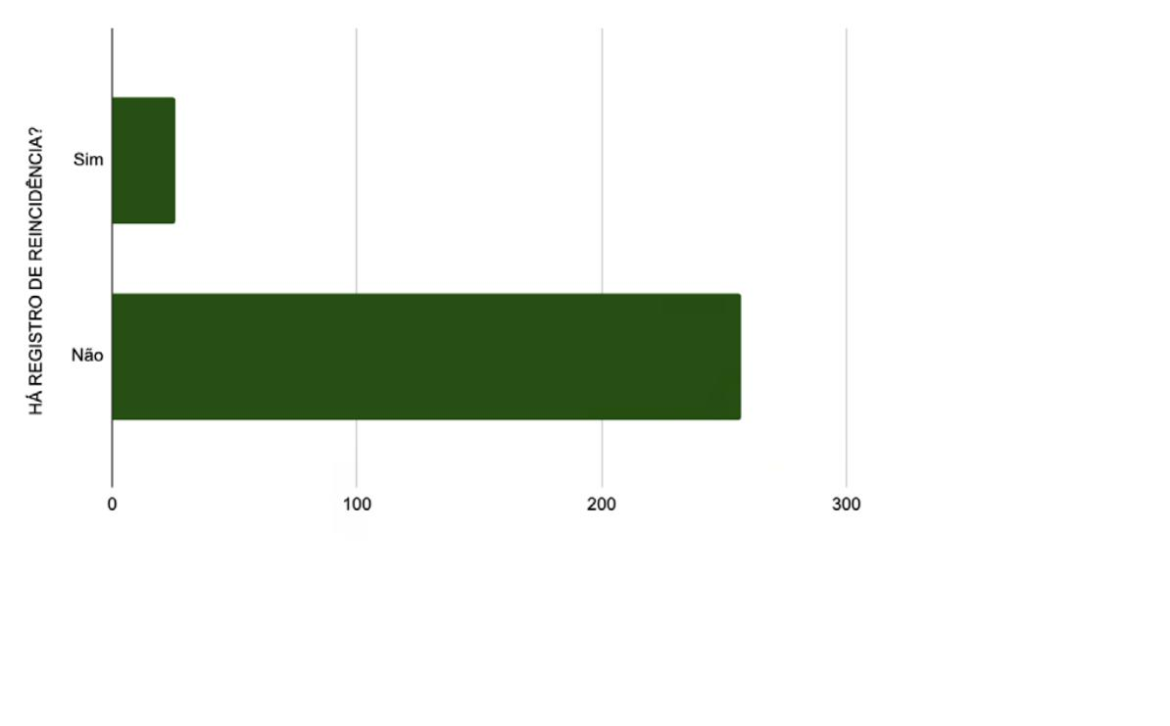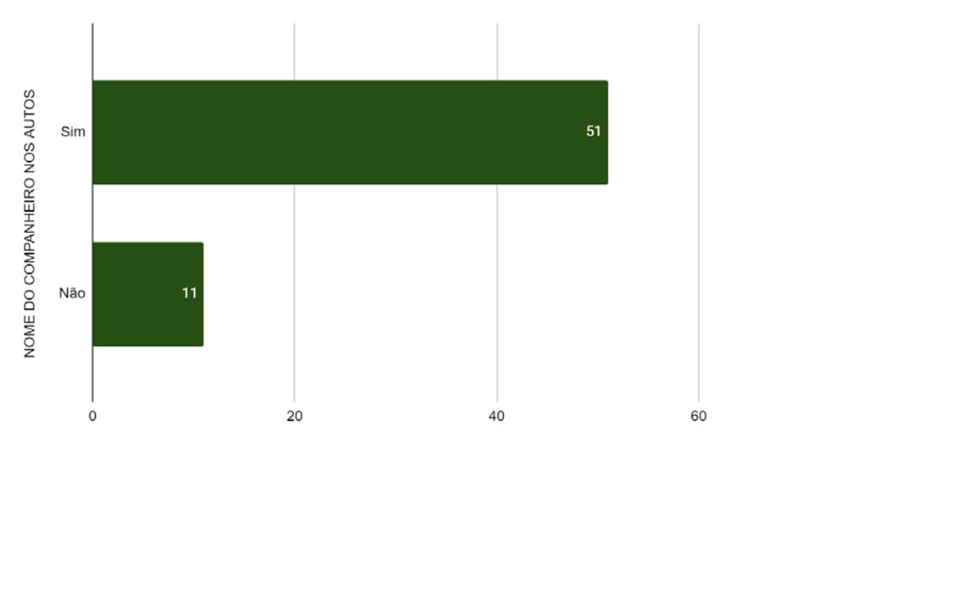

Defensoria Pública do Estado da Bahia

Ademais, em 16 (25,8%) dos casos, veriﬁca-se que esse companheiro também res-

ponde a um processo criminal, sendo certo que, desses, 6 respondem junto com a

mulher pelo mesmo fato, havendo também 1 registro de prisão da mulher por portar

drogas quando em visita ao companheiro.

24

Por ﬁm, quanto à imputação do companheiro, veriﬁca-se que, em percentuais apro-

ximados, em 43,8% dos casos tal imputação diz respeito aos crimes relativos à Lei

de Drogas, 18,7% aos crimes contra o patrimônio, também 18,7% aos crimes contra a

vida, 12,5% aos crimes contra o Estatuto do Desarmamento e, por ﬁm, 6,3% a crimes

de outra natureza.

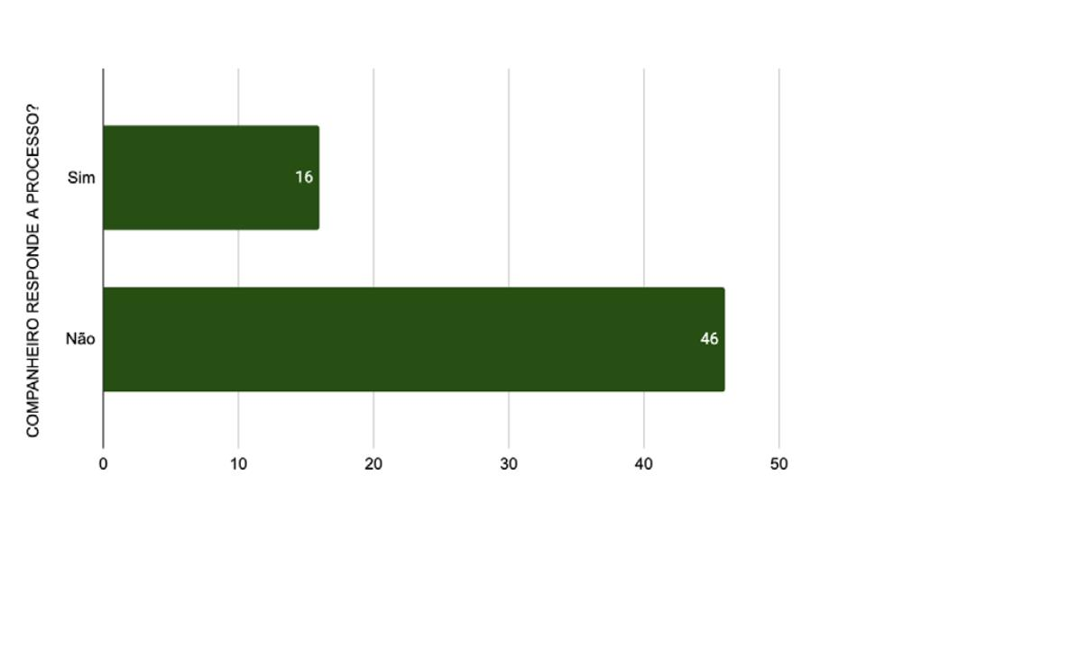

Quem são as mulheres encarceradas no estado da Bahia?

25

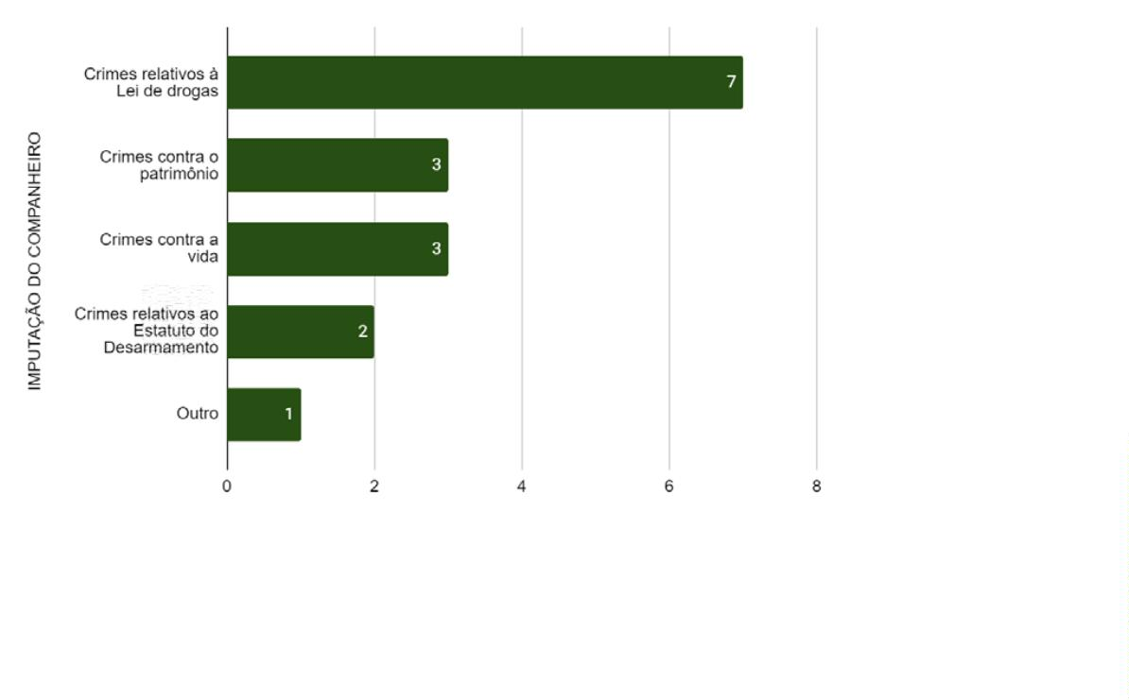

Defensoria Pública do Estado da Bahia

CO N C LUSÃO

Os dados apresentados neste relatório dizem respeito ao perﬁl socioeconômico

das mulheres encarceradas na Bahia, distribuídas no Conjunto Penal Feminino de

Salvador, Feira de Santana, Itabuna, Vitória da Conquista, Paulo Afonso, Juazeiro e

Teixeira de Freitas, dentro de um período de análise que compreendeu os meses de

janeiro a março de 2022, numa amostra de 286 (duzentas e oitenta e seis) mulheres.

Nesse sentido, os resultados obtidos na pesquisa não possuem apenas caráter sim-

bólico, porque, em que pese apresentem elementos recentemente retratados pela

Defensoria no Relatório das Audiências de Custódias em Salvador/BA (2019)3 e no

Relatório dos Autos de Prisão em Flagrante na Comarca de Salvador (2020)4, repre-

senta uma ampliação do debate relativo ao encarceramento na Bahia, expandido

a análise também às cidades interioranas, e com enfoque exclusivo nas aprisio-

nadas. Destaca-se que, em relação aos Conjuntos Penais, observou-se a prevalência

quantitativa da população carcerária na capital, correspondendo a um percentual de

3

4,3%.

26

No que diz respeito ao perﬁl etário dessas mulheres, revelou-se que, em sua maioria,

as encarceradas têm entre 18 e 29 anos, equivalente ao total de 52,3% da amostra.

Quando observados os dados relativos à cor da pele, aproximadamente 92% das

mulheres encarceradas no estado da Bahia são negras, enquanto o percentual de

mulheres brancas é de 8%. Quanto à escolaridade, 50% das mulheres encarceradas

no Estado da Bahia sequer completaram o Ensino Fundamental, sendo certo que

7,8% das mulheres da amostra possuem apenas a alfabetização e 2,6% não foram

alfabetizadas ou estão em processo de alfabetização. Nos casos em que foi possível

obter informações a respeito da renda auferida por elas antes da prisão, veriﬁcou-se

que 71% delas não possuíam qualquer fonte de renda.

Com a deﬁnição do traço que marca a população carcerária feminina na Bahia,

eleva-se a discussão da desigualdade racial no Brasil, um problema estrutural que

tem raízes no processo de colonização e de escravização do povo negro no Brasil,

população a quem se negou a condição humana e a quem se continua a negar ou

obstaculizar o acesso a direitos sociais básicos.

O regime racial brasileiro atinge diversas esferas da vida dos indivíduos sujeitos ao

racismo. Nesse sentido, ser mulher, negra e pobre, demarca uma posição de vulne-

3

2

DEFENSORIA PÚBLICA DO ESTADO DA BAHIA Relatório das audiências de custódias em Salvador/BA: ano

019. 1. ed. - Salvador: ESDEP, 2020.

4

DEFENSORIA PÚBLICA DO ESTADO DA BAHIA. Relatório das audiências de custódias em Salvador/BA: ano

2019. 1. ed. Salvador: ESDEP, 2020.



Quem são as mulheres encarceradas no estado da Bahia?

rabilidade extrema na sociedade brasileira (ALVES, 2017). Não se pode ignorar que

a superestrutura do racismo cria uma seletividade em torno do sujeito punível pelo

direito penal, o que diversas pesquisas que analisam procedimentos policiais e pro-

cessos judiciais que tem como réu um indivíduo negro já revelam. São as mulheres

jovens, negras, pobres e de baixa escolaridade que mais estão submetidas ao poder

punitivo do Estado, sendo o perﬁl prevalente na população carcerária feminina do

estado da Bahia.

Por outro lado, Alves (2017) considera que, cada vez mais marginalizadas, e diﬁ-

cultado o acesso às esferas de produção, consumo e aos direitos em suas diversas

acepções, mulheres negras ﬁguram cada vez mais na economia ilegal do tráﬁco de

drogas, enquanto vendedoras, mulas ou simplesmente consumidoras. Nesse sen-

tido, a pesquisa revela, sem fazer distinção quanto à natureza da prisão, que 44,17%

das prisões em curso têm origem na suposta prática de crimes previstos na Lei de

Drogas.

Além disso, buscou-se veriﬁcar se essas mulheres encarceradas recebem visitas

com regularidade. Embora tenha sido possível constatar que esse tipo de infor-

mação parece não ser relevante para o cumprimento da pena, já que o recebimento

de visitas só é informado em pouquíssimos casos (4 de 283), a questão revela-se

importante porque abarca a problemática do abandono da mulher encarcerada e da

solidão da mulher negra (em 75% dos casos onde consta a informação, a mulher

não recebe qualquer visita).

27

É de se destacar, nesse sentido, que a maioria das mulheres encarceradas são sol-

teiras, perfazendo 82,5% do total da amostra, 44% possuem pelo menos 1 ﬁlho e,

quando a informação acerca do registro de paternidade do rebento pôde ser cole-

tada (26 casos), apurou-se que em 61,5% dos casos não constava registro de pater-

nidade, contrastando com 38,5% dos casos em que tal registro existe. Ademais, é

signiﬁcativo o número de mulheres que aﬁrmaram não saber quem são seus pais,

perfazendo um total de 87,9%, enquanto que apenas 12,1% aﬁrmaram não conhe-

cê-los.

Assim, a partir dessas informações, são traçadas algumas problemáticas que têm

reﬂexo direto na vida das mulheres aprisionadas na Bahia, que ocupam um lugar de

vulnerabilidade social. Veriﬁca-se que essas informações são necessárias à formu-

lação de estratégias e políticas, com base cientíﬁca e alheia aos preconceitos, desti-

nadas a estas mulheres e sua integração social, considerando o lugar que ocupam

no mundo antes, durante e depois do cárcere.



Defensoria Pública do Estado da Bahia

REFERÊNCIAS

ALVES, Dina. Rés negras, juízes brancos: uma análise da interseccionalidade de

gênero, raça e classe na produção da punição em uma prisão paulistana. CS [online].

2017, n. 21, pp. 97- 120. Disponível em: https://doi.org/10.18046/recs.i21.2218. Acesso

em 29 mai. 2021.

BOITEUX, Luciana; PANCIERI, Maíra Fernandes Aline; CHERNICHARO, Luciana.

Mulheres e crianças encarceradas: um estudo jurídico-social sobre a experiência

da maternidade no sistema prisional do Rio de Janeiro. Laboratório de Direitos

Humanos, UFRJ. Disponível em: . Acesso em: 25 mai. 2021.

CAMPOS, Ana Carolina Santos. Prisão imprescindível, presença materna substi-

tuível? Análise das percepções do sistema de justiça criminal acerca da maternidade

de mulheres que solicitam prisão domiciliar. Dissertação (Mestrado em Estudos

Interdisciplinares sobre Mulheres, Gênero e Feminismo). Faculdade de Filosoﬁa e

Ciências Humanas. Universidade Federal da Bahia, Salvador, p. 111. 2021.

2

8

DEFENSORIA PÚBLICA DO ESTADO DA BAHIA. Relatório das audiências de cus-

tódias em Salvador/BA: ano 2019. 1. ed. Salvador: ESDEP, 2020.

DEFENSORIA PÚBLICA DO ESTADO DE SÃO PAULO. Mães em CÁRCERE.

Disponível em: https://www.defensoria.sp.def.br/dpesp/repositorio/0/Maes_em_

carcere_v2.pdf. Acesso em 02 jun. 2021



Só de telefone ﬁxo

Só em Salvador

Siga nossas redes sociais: @defensoriabahia

www.defensoria.ba.def.br

